ТРЕБОВАНИЯ К ЭКИПИРОВКЕ УЧАСТНИКОВ
ЧЕМПИОНАТА РОССИИ - 2020

Каждый участник Чемпионата России – 2020 должен иметь индивидуальное защитное снаряжение стандарта IKO и представить его для проверки на комиссии по допуску.
Защитное снаряжение должно быть белого цвета, в хорошем состоянии – чистое, целое, без потертостей с потерей цвета. Размер снаряжения должен обеспечивать надежную защиту ударных поверхностей кулака и голени.

Паховый протектор (раковина) – для мужчин
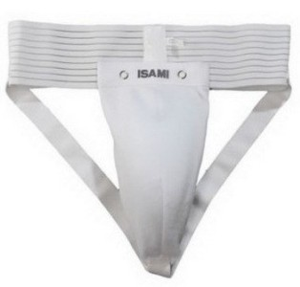
Протектор на грудь - для женщин
Должен быть следующего образца: верхняя граница протектора – на уровне вторых ребер, нижняя граница протектора – не ниже края реберных дуг, боковые границы протектора – по передним подмышечным линиям; протектор не должен иметь пластиковых элементов.
